Tiramisu en couronne
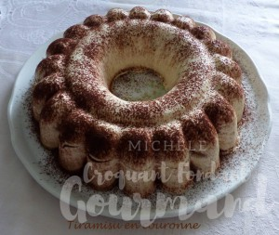 Pour 8 Croquants-Gourmands
- 250 g de crème fleurette très froide
- 3 œufs
- 80 g de sucre en poudre
- 250 g de mascarpone
- 100 g de pépites de chocolat
- 24 biscuits Boudoirs
- 150 ml de café fort froid
- 2 càs de Marsala
- cacao en poudre pour la finition
Moule à savarin cannelé en silicone
Mélanger le Marsala (maison pour moi) et le café.
Monter la crème très froide en chantilly et la réserver au frais.
Clarifier les œufs. Monter les blancs en neige avec une cuillerée de sucre.
Travailler les jaunes avec le reste du sucre au fouet jusqu'à ce que le mélange blanchisse.
Ajouter le mascarpone et continuer à fouetter pour que la préparation soit bien lisse.
Incorporer les blancs délicatement à la spatule.
Incorporer enfin la crème fouettée toujours à la spatule en soulevant la masse.
Répartir la moitié de la préparation dans le moule.
Parsemer avec la moitié des pépites de chocolat.
Tremper rapidement les biscuits un par un dans le café et les disposer dans le moule.
Remplir avec le restant de crème mascarpone. Disperser le reste des pépites de chocolat.
Terminer par une couche de biscuits imbibés. Tasser avec le dos d'une cuillère.
Couvrir et placer le moule au congélateur pendant au-moins 4 heures (plusieurs jours pour moi).
Sortir le moule du congélateur plusieurs heures avant le repas et démouler l'entremets.
Laisser décongeler au frais.
Décorer à l'envie.

